Kunstig befrugtning

## Opgave 1: Overblik over metoder

|  |  |  |  |
| --- | --- | --- | --- |
|  | **Insemination** | **IVF** | **IVF med mikroinsemination (ICSI)** |
| **Hovedprincip i metoden** |  |  |  |
| **Til hvem bruges metoden?** |  |  |  |

## Opgave 2: IVF

Forklar IVF-behandling ud fra nedenstående figur.

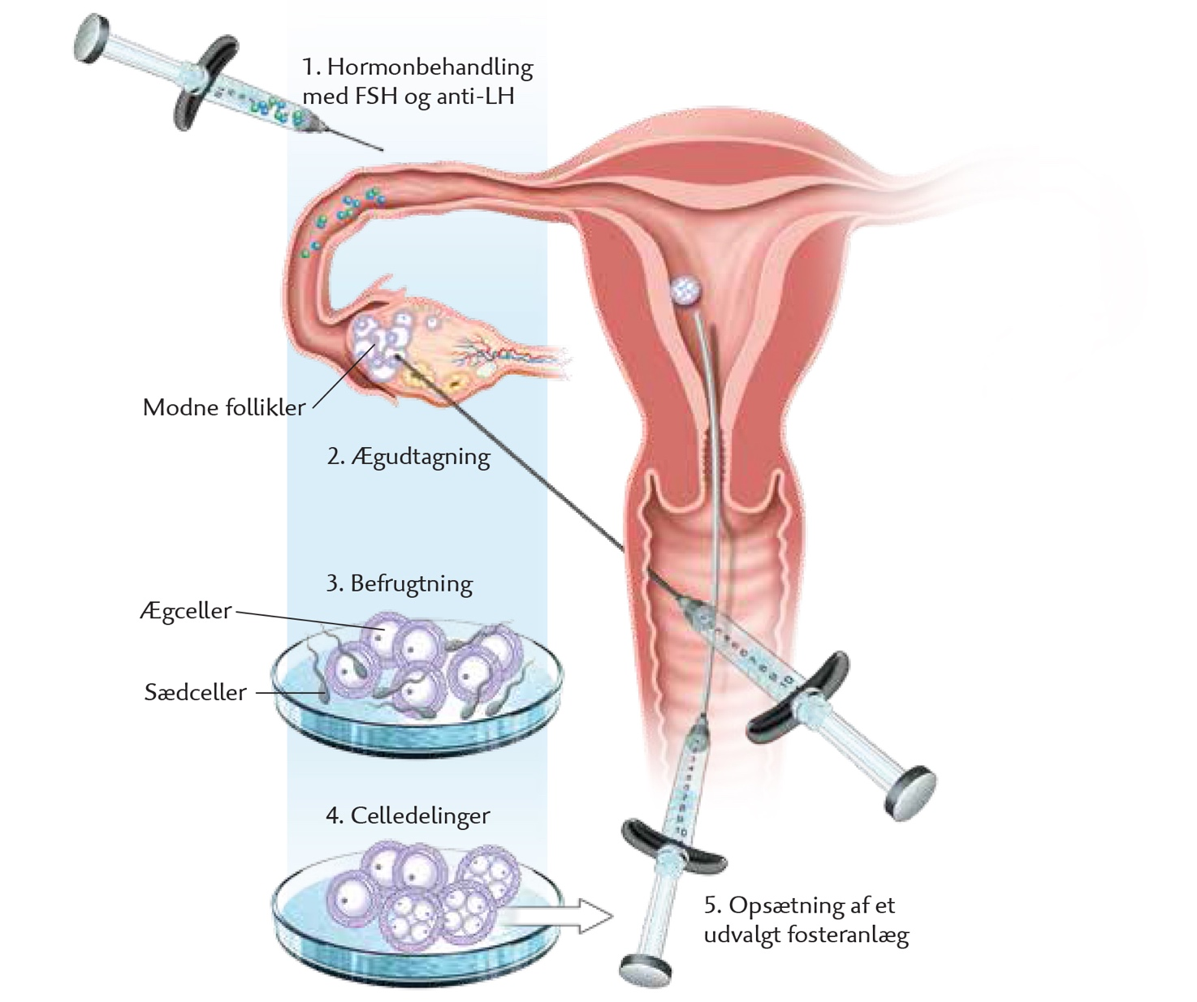

## Opgave 3: Drømmen om det perfekte barn?

1. Læs først s. 165-167 i bogen (start ved overskriften ’Ægsortering – hvad kan man vælge?’ på s. 165).
2. Hvad er ægsortering?
3. Hvilke etiske dilemmaer er der ved ægsortering?
4. Hvordan er lovgivningen om disse etiske dilemmaer i dag i Danmark?
5. Mener du, at lovgivningen bør ændres? Hvorfor/hvorfor ikke?